PRUEBA DE CHOW

Información sobre ahorro e ingreso personal, Reino Unido, 1946-1963 (millones de libras)
Período I 1946-1954 | Ahorro | Ingreso
1946 | 0.36 | 8.8
1947 | 0.21 | 9.4
1948 | 0.08 | 10.0
1949 | 0.20 | 10.6
1950 | 0.10 | 11.0
1951 | 0.12 | 11.9
1952 | 0.41 | 12.7
1953 | 0.50 | 13.5
1954 | 0.43 | 14.3

Período II 1955-1963 | Ahorro | Ingreso
1955 | 0.59 | 15.5
1956 | 0.90 | 16.7
1957 | 0.95 | 17.7
1958 | 0.82 | 18.6
1959 | 1.04 | 19.7
1960 | 1.53 | 21.1
1961 | 1.94 | 22.8
1962 | 1.75 | 23.9
1963 | 1.99 | 25.2
Fuente: Oficina Central de Estadística, Reino Unido

Paso I: Combinando todas las observaciones n₁ y n₂, se estima el modelo con todos los datos (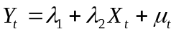) y se obtiene la suma de cuadrados del error (SCE), es decir, S₁ con (n₁ + n₂ – p) grados de libertad, donde p es el número de parámetros estimados.
Paso II: Estimar los modelos individualmente para cada una de las submuestras (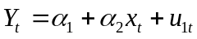 (1) con 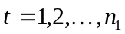 y 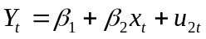 (2) con 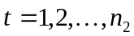) y obtener sus SCE, es decir S₂ y S₃ con (n₁ - p) y (n₂ - p) grados de libertad respectivamente. Sumar estas dos sumas de cuadrados del error, es decir, S₄ = S₂ + S₃ con (n₁ + n₂ – 2p) grados de libertad.
Paso III: Obtener S₅ = S₁ – S₄
Paso IV: Dados los supuestos de la prueba de Chow, puede demostrarse que
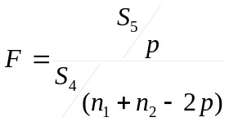 (3)
Sigue la distribución F con 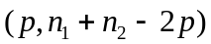 grados de libertad. Si la F calculada de (3) Excede el valor F crítico a un nivel escogido de , rechácese la hipótesis de que las regresiones (1) y (2) son iguales, es decir, rechácese la hipótesis de estabilidad estructural. Alternativamente, si el valor p de F obtenido de (3) es bajo, rechácese la hipótesis nula de estabilidad estructural.

